**Trabajo Justin Andrés Molina Valencia**

**Diagrama de pescado.**

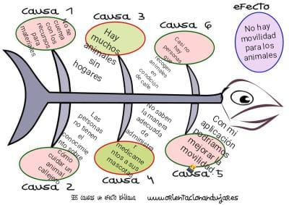

**Declaración del producto.**

Hay muchas personas que tienen a sus mascotas enfermas en casa y no saben qué hacer, además también hay demasiados animales en situación de calle y desprotegidos ya que en Medellín tenemos más de un millón de mascotas en situación de calle por abandono. Identificamos que la mayoría de personas que tienen una mascota no sabe qué hacer cuando está enferma y no encuentran veterinarias en funcionamiento. mientras que en los animales callejeros es más por un desinterés, bajo control de la tasa y pocos refugios. Como resultado afecta tanto al propietario de el animal como a la veterinaria y hace que Allan muchos más animales sufriendo en la calle.

**Identificación de los interesados.**

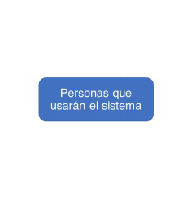 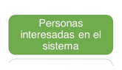 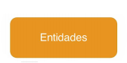

-Usuarios - Inversionistas -Publicas

-Empleados (Veterinarios) -Programadores -privadas

-Administradores -competencia -gubernamentales

-Fundaciones -instituciones medicas

  

**descripción del interesado**

|  |  |
| --- | --- |
| Nombre | Inversionista |
| Función | Invertir y apoyar economicamente el proyecto |
| Relevancia | Alta |
| Rol en el sistema | Inversionista de Driver of animals |
| Contacto | Inversionista2@txt.com |
| Responsabilidades | Dar ideas para mejorar la iniciativa del proyecto y dar dinero para crear la aplicación |
| Conocimientos | Sabe sobre administracion y trabajo de plataformas |
| disponibilidad | Medio tiempo |
| objetivos | Necesita operar la aplicación para recuperar fondos invertidos |

.

|  |  |
| --- | --- |
| Nombre | Programadores |
| Función | Hacer que el proyecto |
| Relevancia | Alta |
| Rol en el sistema | Hacer la aplicacion |
| Contacto | ------------ |
| Responsabilidades | Hacer funcional el proyecto |
| Conocimientos | Programacion,desarrollo |
| disponibilidad | Tiempo completo |
| objetivos | Terminar el proyecto para poder estar en otro |

|  |  |
| --- | --- |
| Nombre | Competencia |
| Función | criticar |
| Relevancia | media |
| Rol en el sistema | Hacen criticas tanto constructivas como destructivas |
| Contacto | ------------- |
| Responsabilidades | ninguna |
| Conocimientos | medios |
| disponibilidad | Mejor dicho |
| objetivos | Criticas del proyecto que pueden mejorar la app |

|  |  |
| --- | --- |
| Nombre | Fundaciones |
| Función | Hacer correr la voz frente al proyecto |
| Relevancia | Media-Alta |
| Rol en el sistema | Hacer que las personas que las apoyen apoyen la app |
| Contacto | ------------------ |
| Responsabilidades | Hacer que el proyecto cresca para que tanto los dueños como los inversionistas ganen mas “Fama” |
| Conocimientos | Altos en marketing |
| disponibilidad | Medio tiempo |
| objetivos | Hacer crecer la app para hacer crecer su fundación |

**Visión**

Es un proyecto para los propietarios de mascotas que tienen que buscar hospitales veterinarios en funcionamiento, muchas veces sin poder conseguirlo se llama Driver of animals y es una plataforma móvil que permite tener una asesoría de un médico veterinario desde tu casa pero si tu mascota necesita un tratamiento o consulta especial puede transportarte de inmediato además de también ayudar a los animales en situación de calle a diferencia de salir a buscar un sitio en funcionamiento mi proyecto [le ahorra tiempo, dinero y esfuerzo a los propietarios de mascotas y a los animales en situación de calle a conseguir una consulta fácil y rápido.

**Tablero de visión del producto**

|  |  |  |  |
| --- | --- | --- | --- |
| **Visión**  Es un proyecto para los propietarios de mascotas que tienen que buscar hospitales veterinarios en funcionamiento, muchas veces sin poder conseguirlo se llama Driver of animals y es una plataforma móvil que permite tener una asesoría de un médico veterinario desde tu casa pero si tu mascota necesita un tratamiento o consulta especial puede transportarte de inmediato además de también ayudar a los animales en situación de calle a diferencia de salir a buscar un sitio en funcionamiento mi proyecto [le ahorra tiempo, dinero y esfuerzo a los propietarios de mascotas y a los animales en situación de calle a conseguir una consulta fácil y rápido | | | |
| **Interesados**  **Inversionistas:**  Personas que invierte y apoya el proyecto económicamente.  **Programadores:**  Personas que hacen 100% funcionales el proyecto  **Fundaciones:**  Hacer correr la voz frente a el proyecto para hacer crecer su fundación y teniendo fines lucrativos  **Todos aquellos que tengan mascotas:** ya que van a ser los principales consumidores | **Necesidades**  Se necesitan médicos veterinarios  Una interfaz con instrucciones fáciles para que las personas entiendan más fácil  Lugares en el cual poder atender tanto a mascotas callejeras como normales | **Características del producto**  Permite tener un calendario en el cual ver las fechas disponibles para pedir una cita.  Con una parte de las ganancias se ayudarán a mascotas en situación de calle  Tiene una interfaz que cualquier persona puede utilizar  Notifica el horario para las medicinas de tu mascota | **Beneficios**  Acabar con la mayoría de animales callejeros  Acordarle a los usuarios los tiempos de medicamentos de sus mascotas  Ayudar a conseguir hospitales veterinarios disponibles más fácil |